Федеральное государственное бюджетное дошкольное образовательное учреждение «Центр развития ребенка – детский сад № 43»
Управления делами Президента Российской Федерации

Сценарий развлечения для детей первой младшей группы «В гости к нам пришла матрешка»

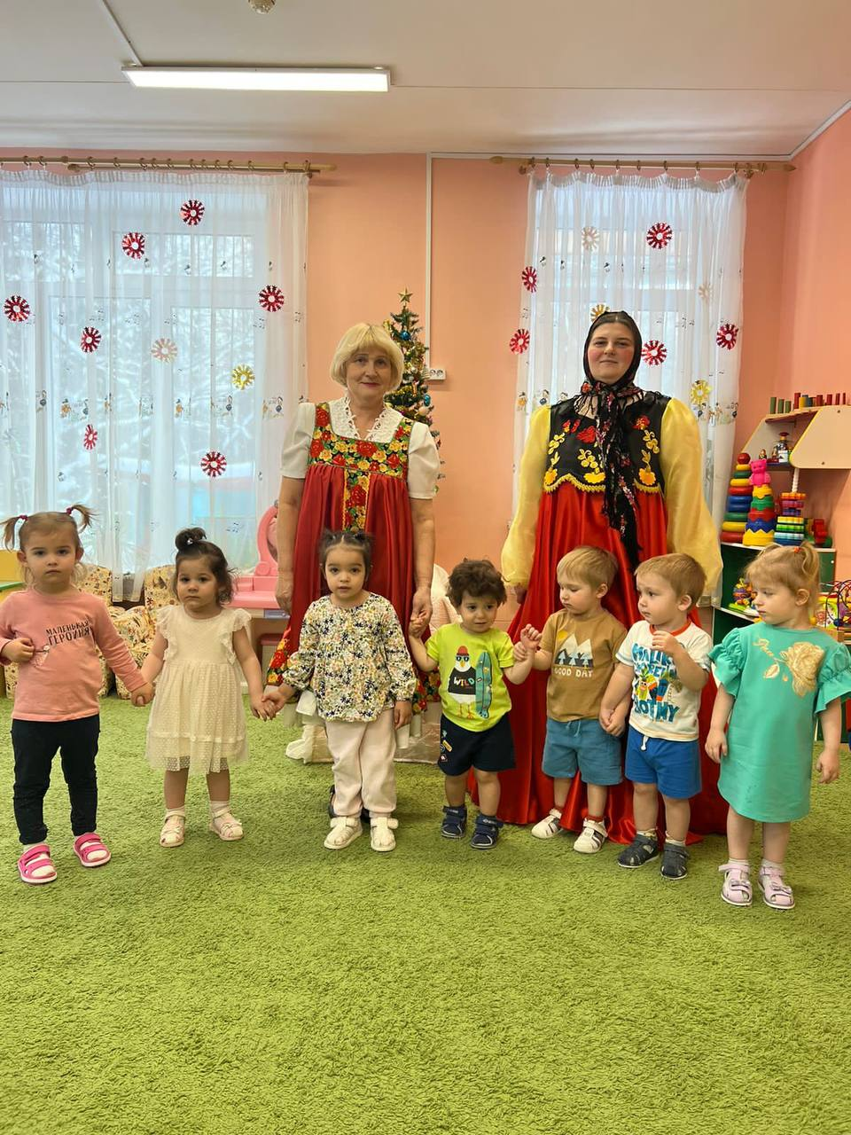

Воспитатель высшей категории: Сергиенко Т.В.
Воспитатель: Голубенко К.С.

Москва 2023г.
Сценарий развлечения для детей первой младшей группы «В гости к нам пришла матрешка»
Цель: Приобщение детей к истокам русской культуры.
Задачи:
- Создать положительный эмоциональный настрой детей;
- Продолжать знакомить малышей с русским народным творчеством, поддерживать интерес к народной игрушке - матрёшке;
- Формировать умение детей двигаться, выполнять танцевальные движения, развивать чувство ритма;
- Доставить детям удовольствие и радость.
Оборудование и материал: деревянные ложки, платочки для танца, обруч с цветными лентами, корзинка, деревянная матрёшка.
Ход развлечения:
Дети входят в зал стайкой. Звучит русская народная музыка.
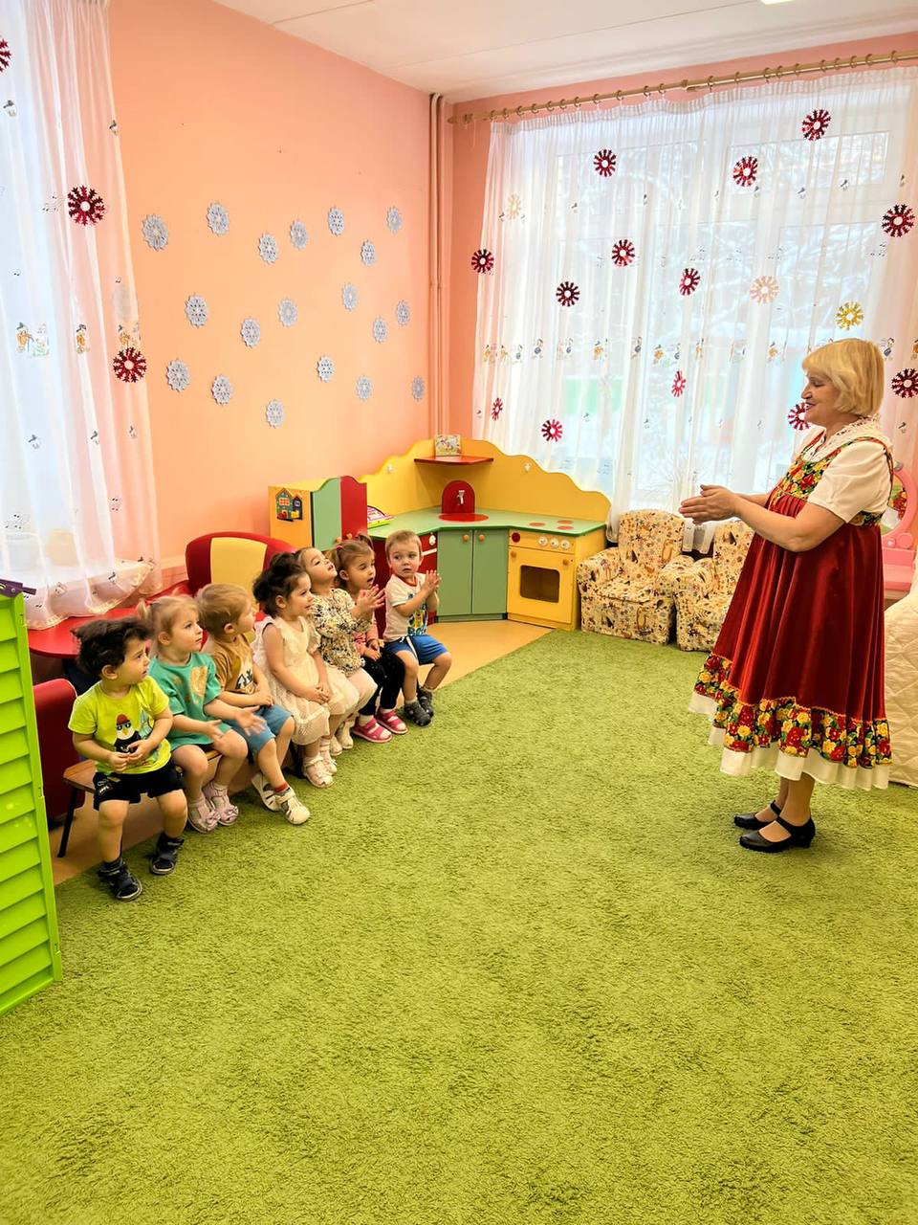Воспитатель:
Светит солнышко в окошко,
Светит в нашу комнату,
Мы захлопаем в ладошки,
Очень рады солнышку.
Воспитатель: А кто же в гости к нам пришел? Посмотрите, какой красивый сарафан, яркий платочек.
Воспитатель: Громче хлопайте в ладошки, в гости к нам пришла Матрешка!
Матрёшка: Здравствуйте ребята!
Я веселая матрешка,
Все скучала у окошка,
Не хочу скучать,
Хочу с вами поиграть.
Можно с вами мне остаться, развлекаться и смеяться?
Дети: Да!
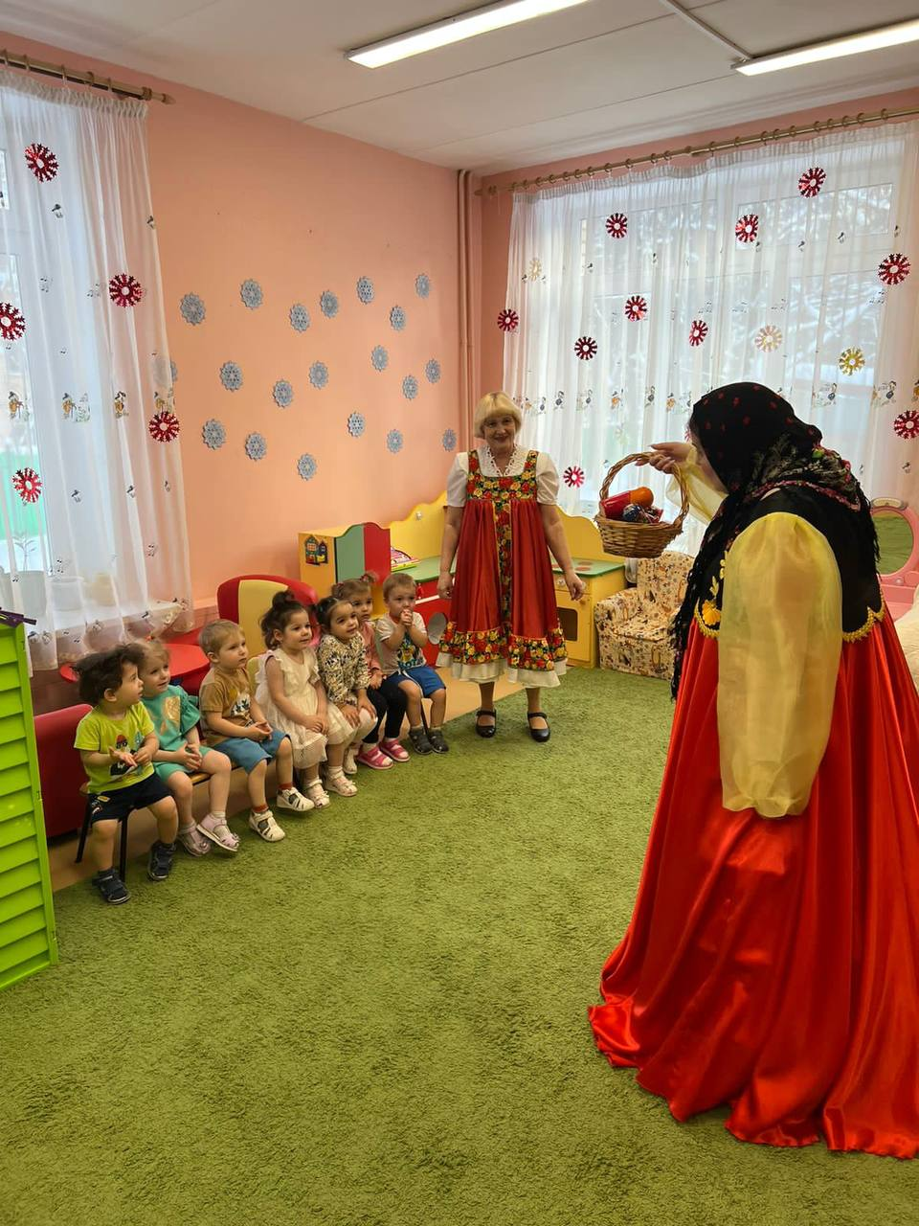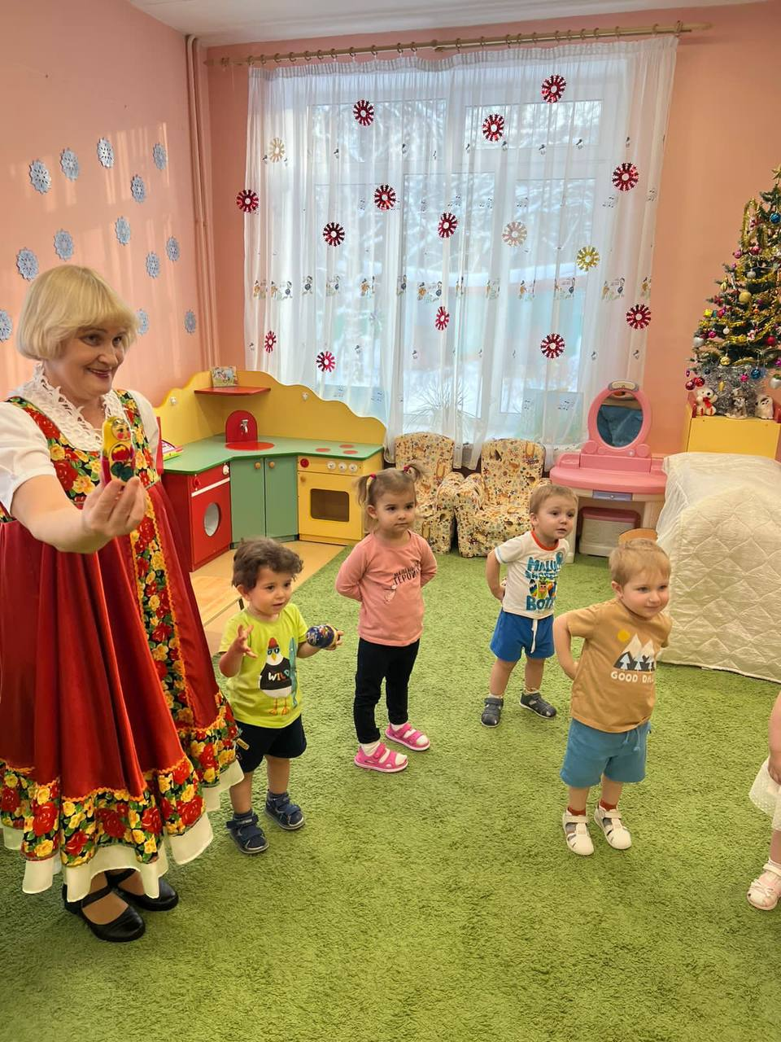
Матрёшка: Ребятки смотрите у меня в корзинке есть платочки. Давайте не будем скучать, а будем танец танцевать.
Танец с платочками.
Мы вокруг матрешки
Хороводом встали
Яркие платочки
Мы все в руки взяли.
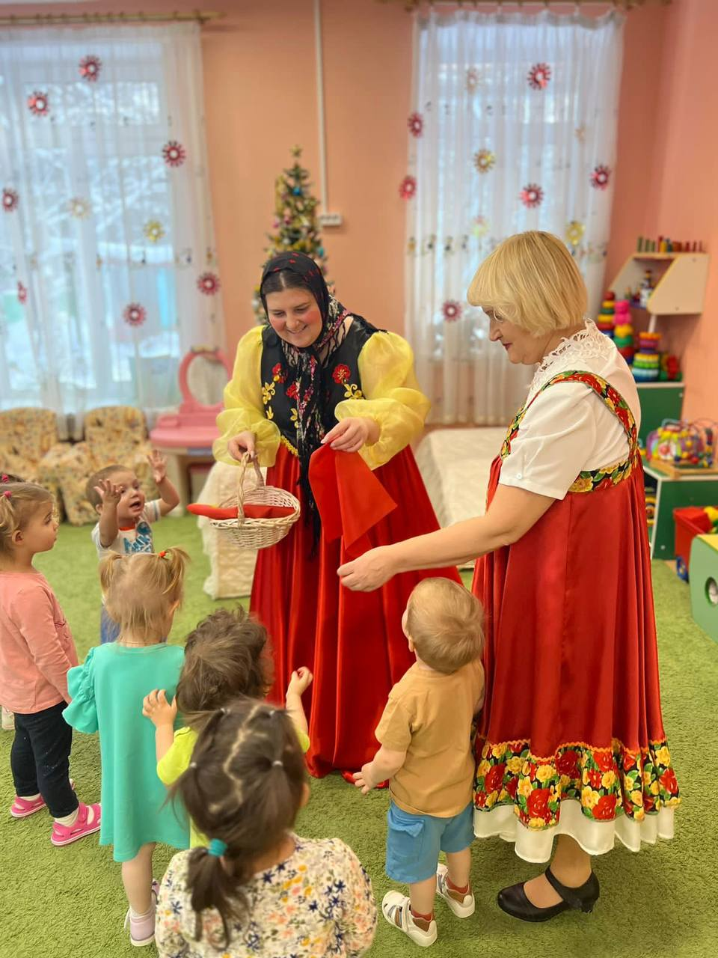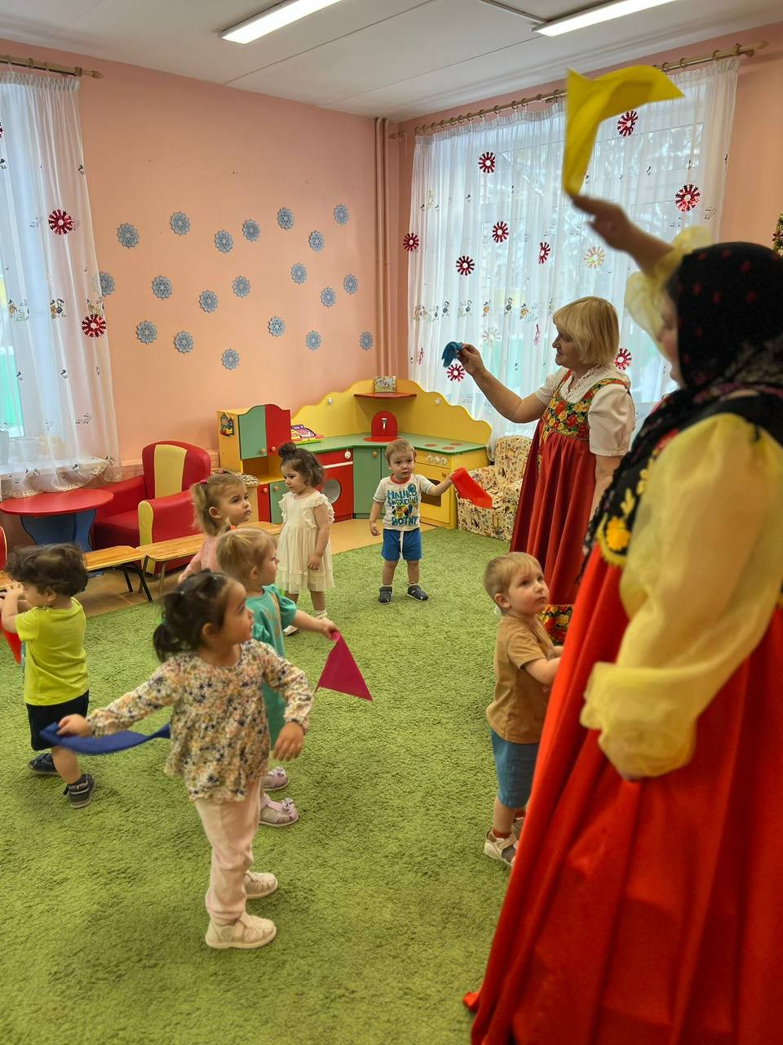
Ты, матрешка, посмотри, посмотри-
Это пляшут малыши.
Мы вокруг матрешки
Весело гуляли,
Весело гуляли,
Ножками шагали.
Мы с тобой матрешка
Поиграем в прятки.
Отгадай, матрешка,
Где же все ребятки!
Ты, матрешка, посмотри, посмотри -
Это пляшут малыши.
Матрёшка: Как хорошо вы танцевали. А теперь я хочу, покатать вас на весёлой карусели. Хотите со мной покататься?
Дети: Да!
Игра «Весёлая карусель»
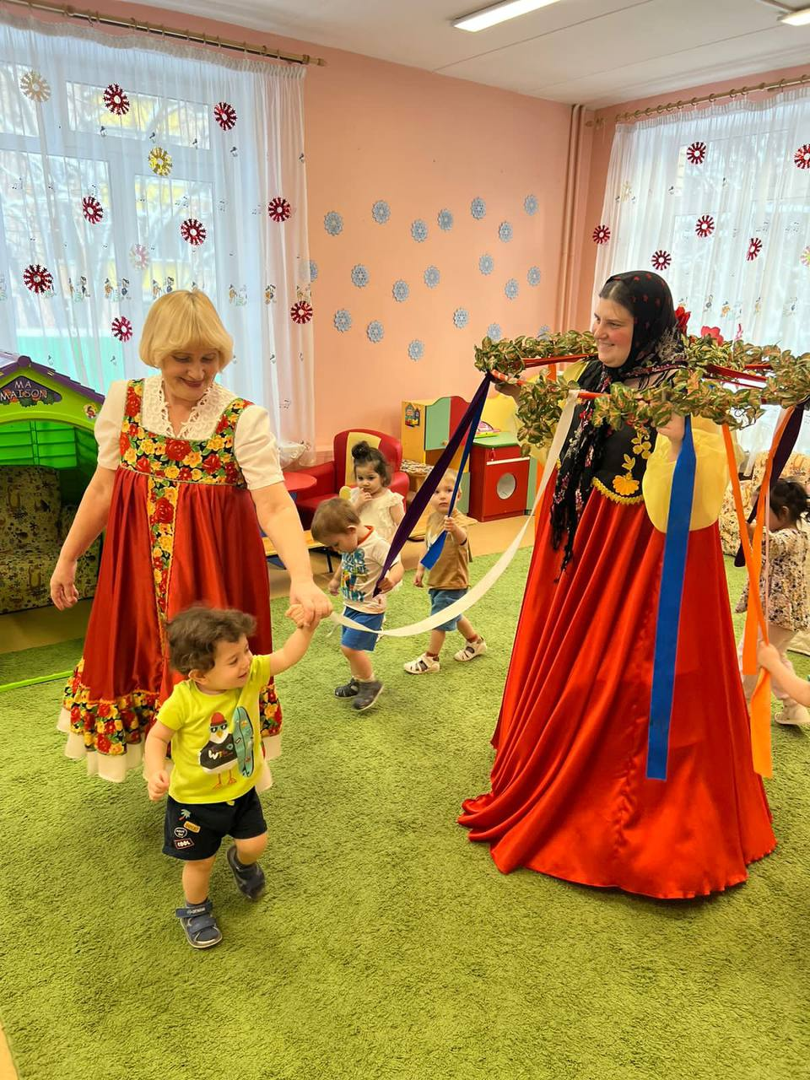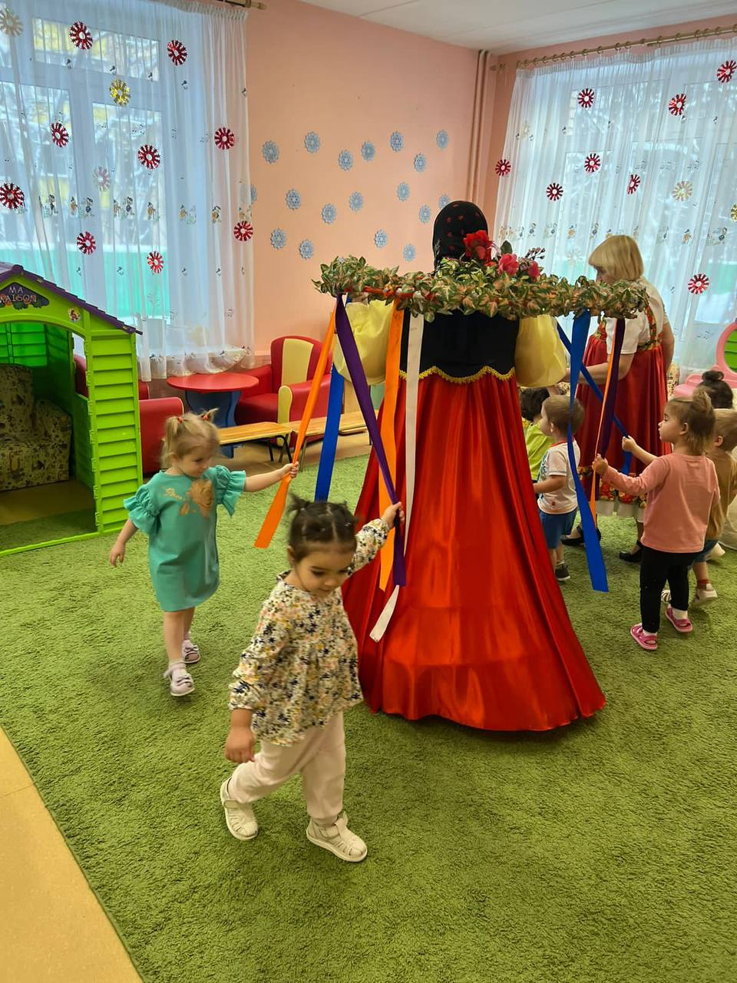
Еле, еле, еле, еле
Закружились карусели.
А потом, потом, потом.
Всё бегом, бегом, бегом.
Тише, тише, не спешите,
Карусель остановите,
Раз, два, раз, два,
Вот и кончилась игра.
Матрёшка: Дети, понравилась вам моя карусель?
Дети: Да!
Матрёшка: Смотрите, а у меня для вас подарочек есть. Что же это? Деревянные ложки. Деревянные ложки — постучим, поиграем немножко.
Весёлые ложки
Слова М. Думанян Музыка народная "Ах,ты, берёза"
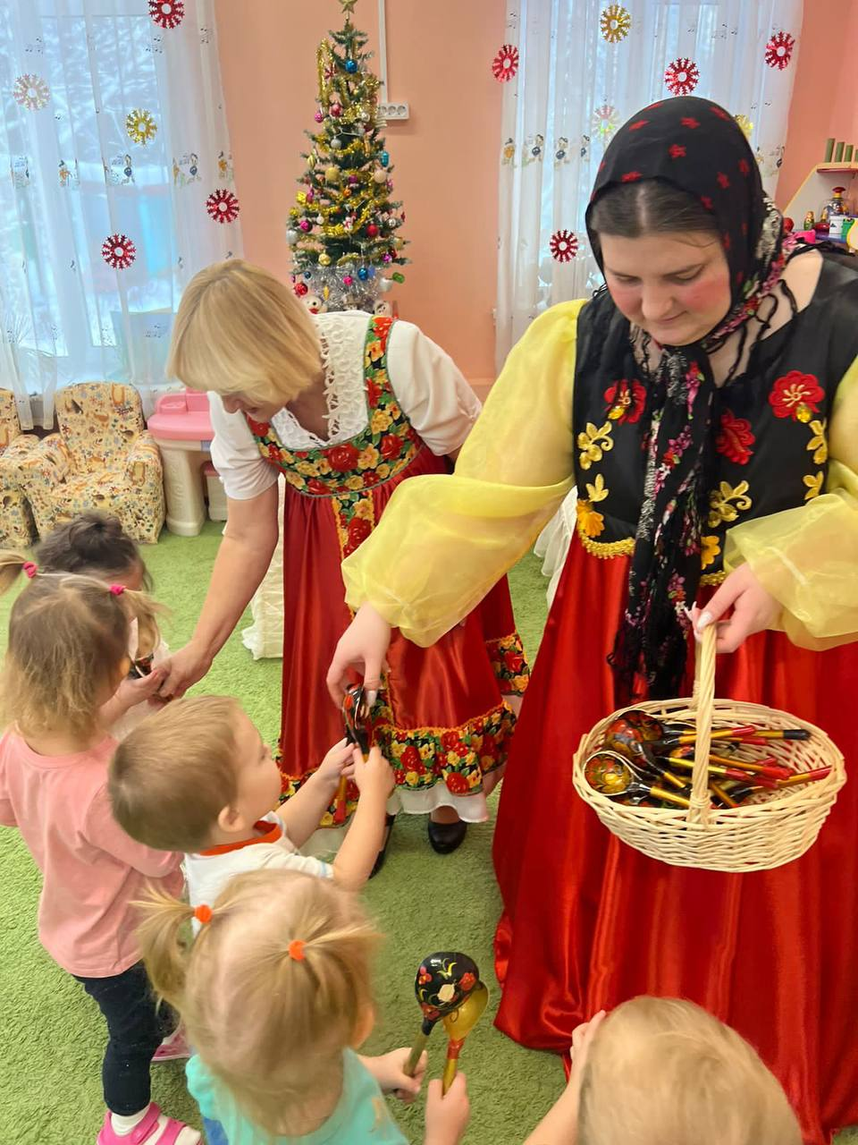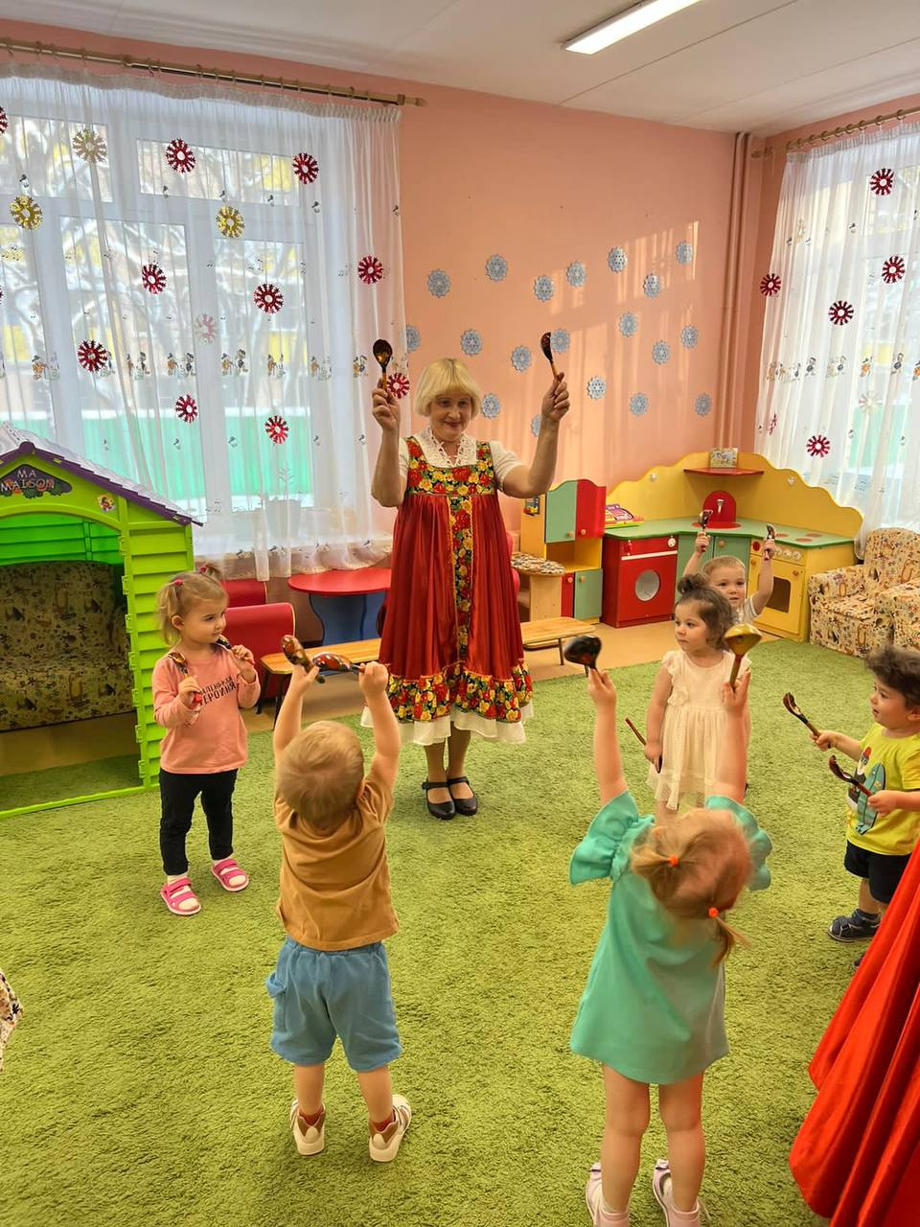
Вот наши ложки, яркие, цветные!
Вот наши ложки, чудо, расписные! (демонстрируют ложки)
Наши ложки, наши ложки застучали дружно так!
Наши ложки, наши ложки застучали так, так, так! (стучат)
(на проигрыш кружатся на топотушках, стуча ложками над головой)
Спрятались ложки, топают ножки.
Спрятались ложки, топают ножки. (прячут ложки за спину и топают)
Где же ложки, где же ложки? Не играют, не стучат.
(ложки за спиной,выставляют по очереди ножки на каблучок)
Только ножки, наши ножки топотушкой веселят. (топают)
(громко, хоровым речитативом) Мы пошутили!

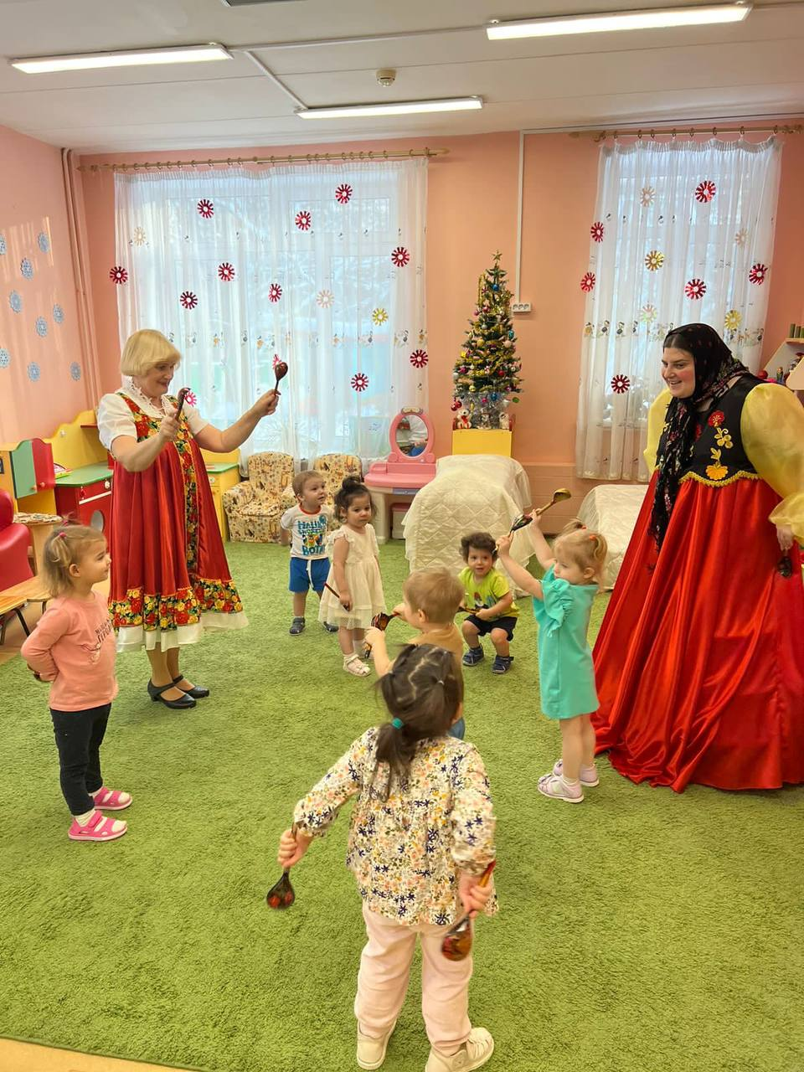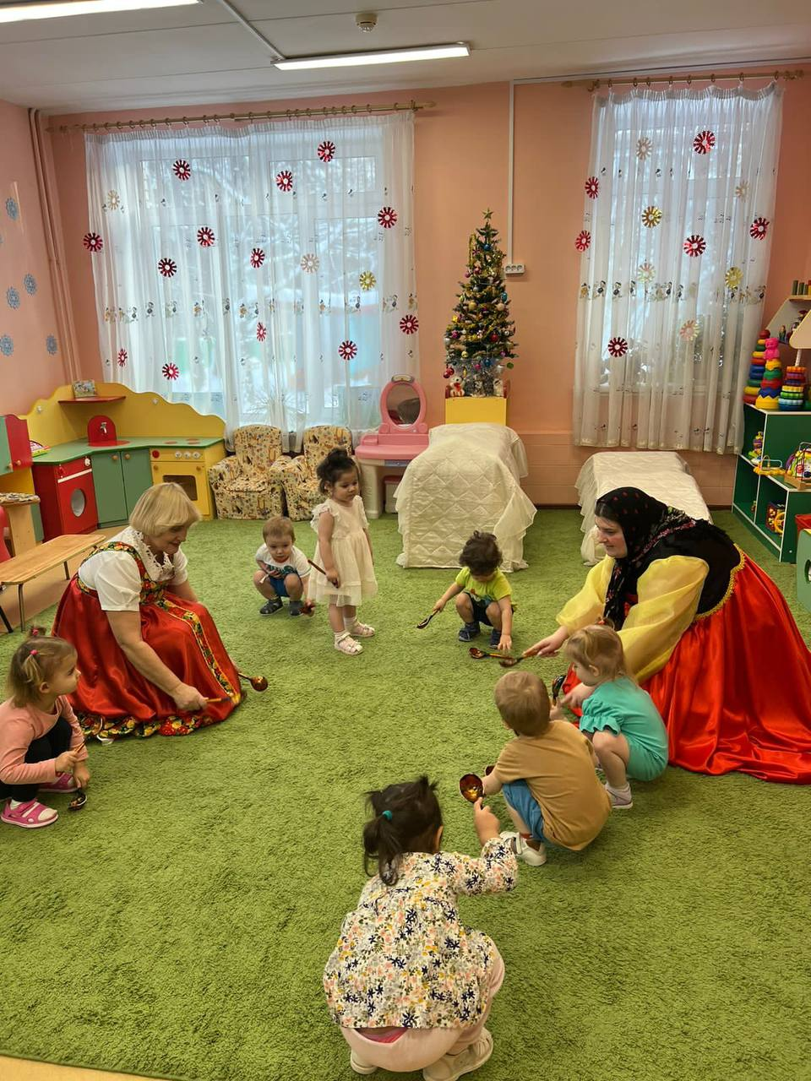
Вот наши ложки, яркие, цветные!
Вот наши ложки, чудо, расписные! (демонстрируют ложки)
Наши ложки, наши ложки застучали дружно так!
Наши ложки, наши ложки застучали так, так, так! (стучат)
(на проигрыш кружатся на топотушках, стуча ложками над головой)
(громко, хоровым речитативом) Всё!
Воспитатель: Ребятки, вам понравилось играть и плясать с Матрешкой?
Дети: Да!
Матрёшка: Да, мне очень понравилось у вас.
Воспитатель: Ребятки, что нужно сказать Матрешке?
Дети: Спасибо!
Воспитатель: Ребята, Матрёшке нужно уходить. Давайте ей дружно скажем до свидания!
Матрешка прощается и уходит.

